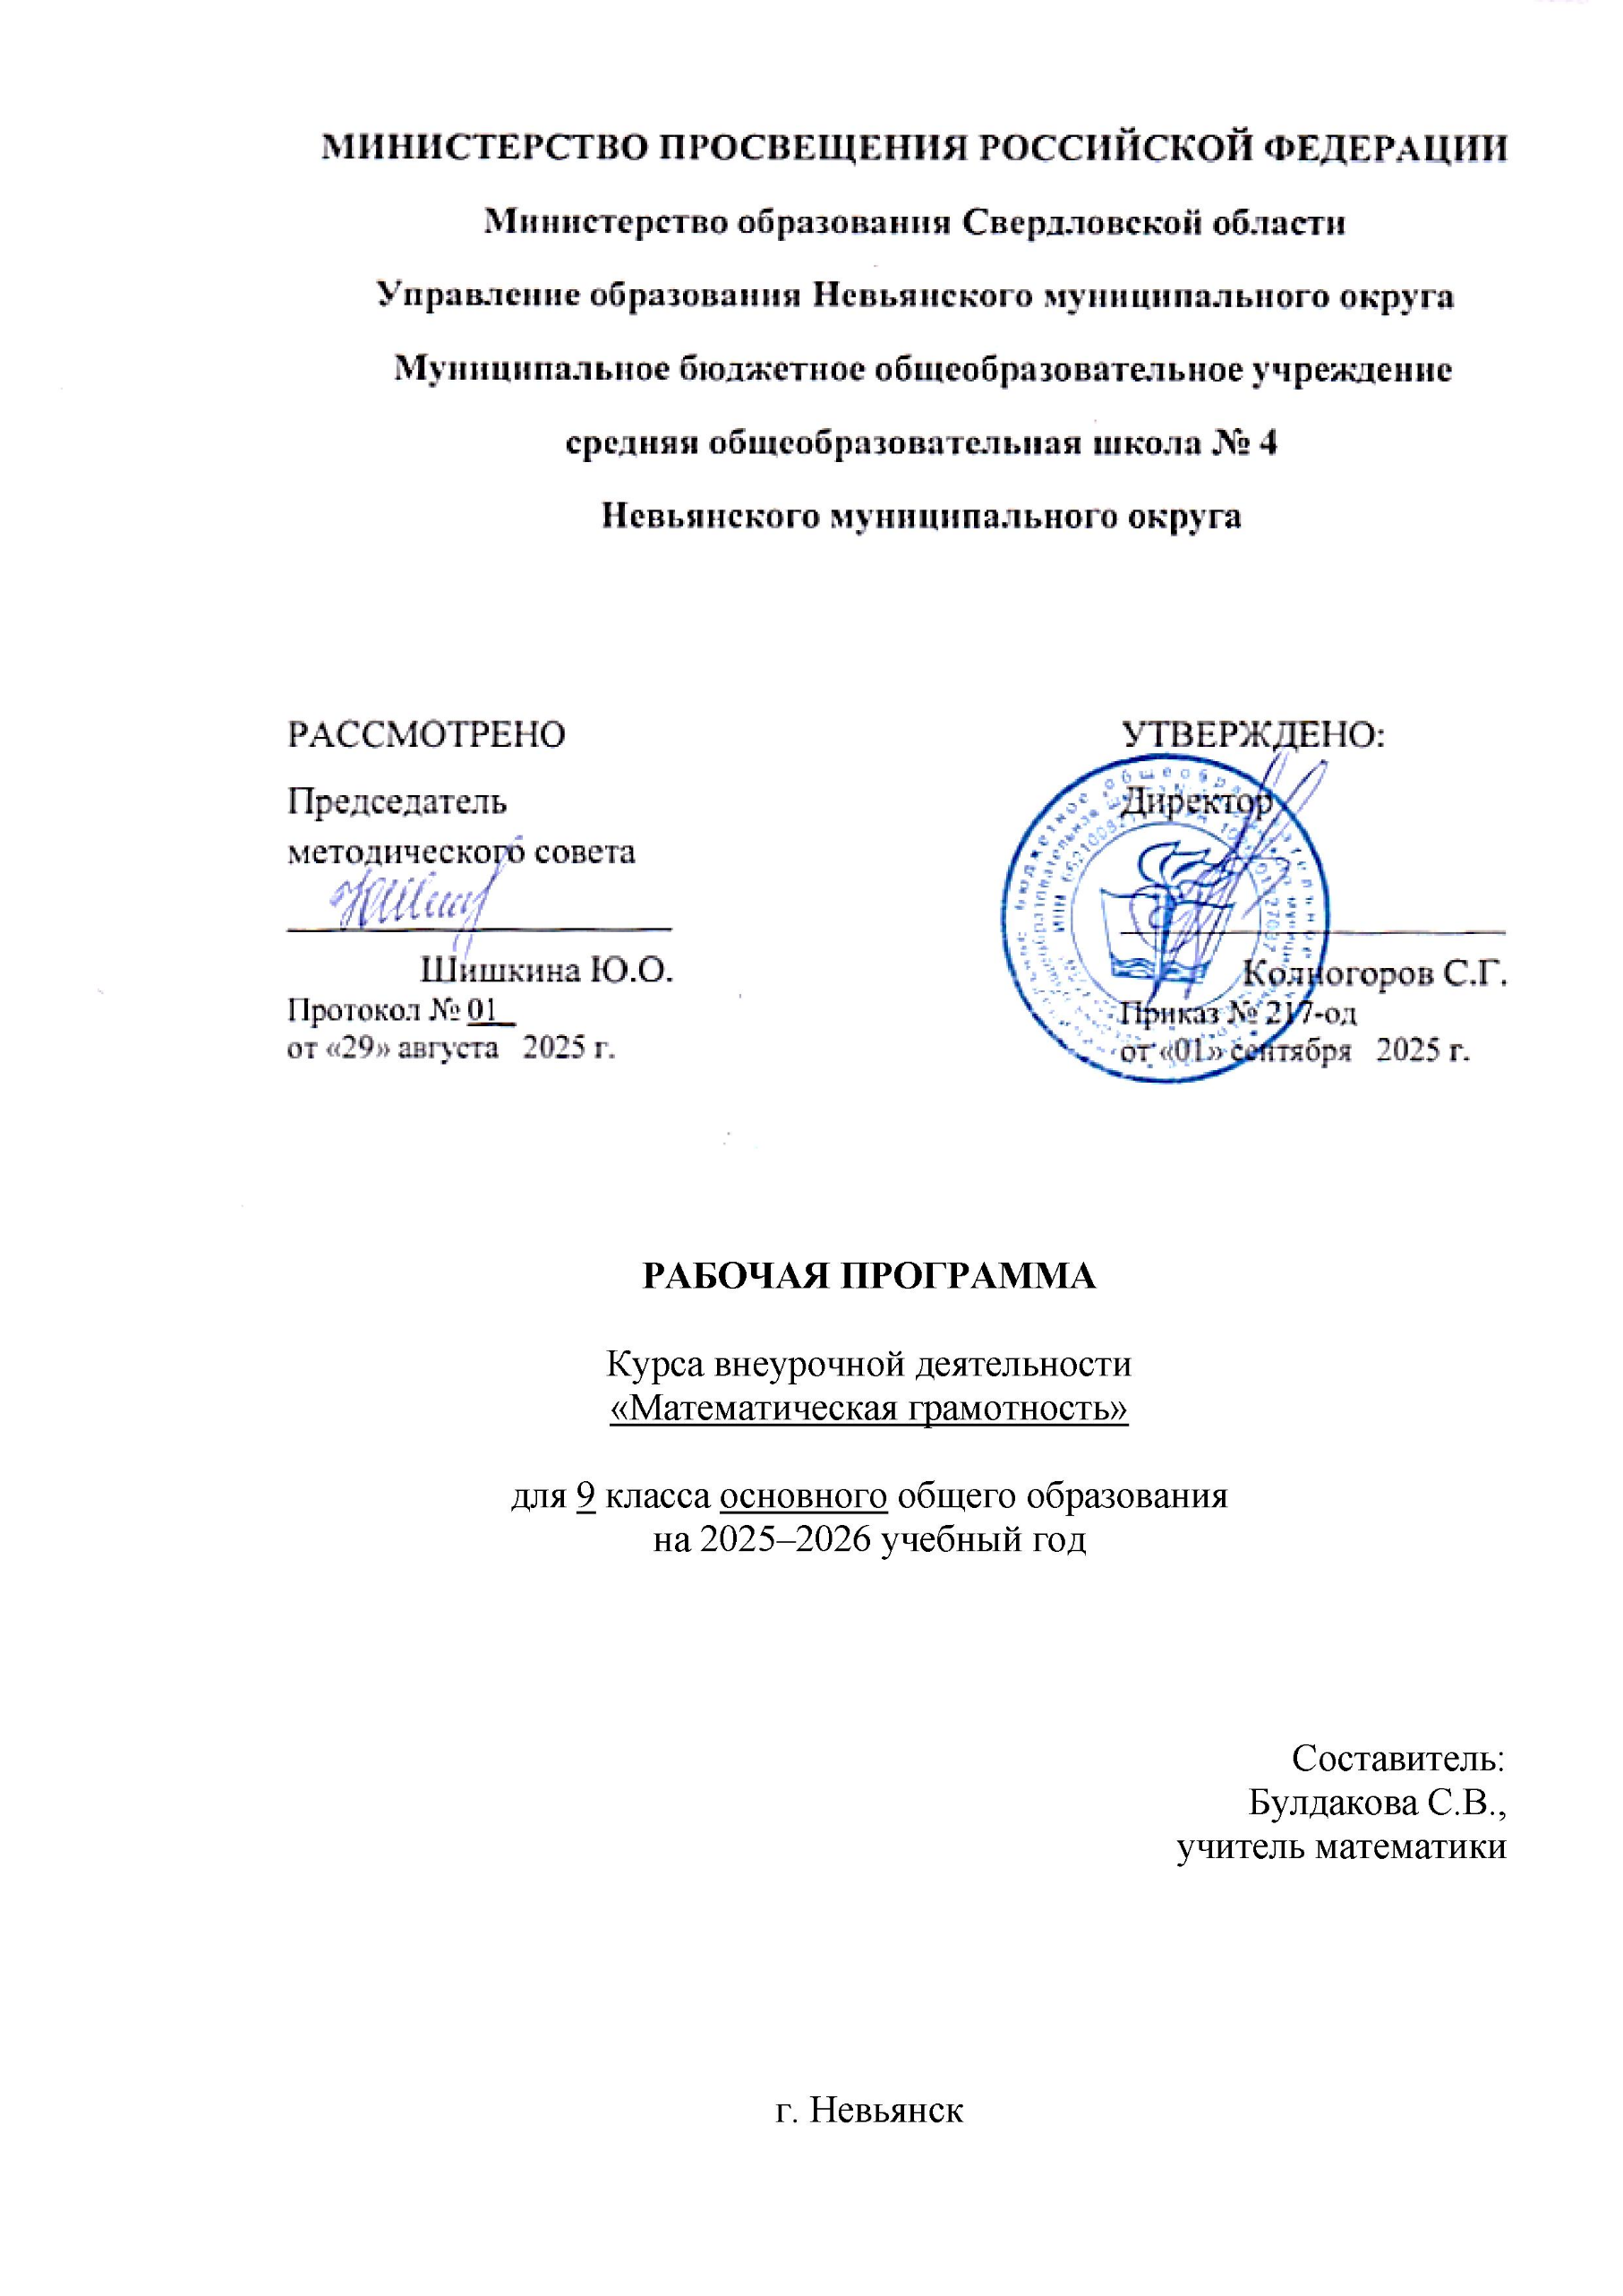

**Пояснительная записка**

Курс внеурочной деятельности для обучающихся 9 класса «Математическая грамотность» направлен на реализацию ФГОС и предполагает осуществление образовательной деятельности в формах, отличных от классно-урочной, направленную на достижение планируемых результатов освоения основной образовательной программы ООО.

Курс внеурочной деятельности является, одним из инструментов достижения планируемых личностных, предметных и метапредметных результатов образования школьников.

Рабочая программа курса внеурочной образовательной деятельности «Математическая грамотность» разработана на основе примерной программы внеурочной деятельности в соответствии с требованиями к результатам освоения основного общего образования.

Рабочая программа составлена на основе следующих нормативных документов:

- Федерального государственного образовательного стандарта основного общего образования, утвержденного приказом Министерства просвещения Российской Федерации от 31.05.2021 № 287 «Об утверждении федерального государственного образовательного стандарта основного общего образования» (Зарегистрирован 05.07.2021 № 64101) (с изменениями и дополнениями);

- Федеральной образовательной программы основного общего образования (Утверждена приказом Министерства просвещения Российской Федерации №370 от 18.05.23);

- Федерального перечня учебников, утвержденного Приказом Министерства просвещения Российской Федерации от 21.09.2022г. № 858«Об утверждении федерального перечня учебников, допущенных к использованию при реализации имеющих государственную аккредитацию образовательных программ начального общего, основного общего, среднего общего образования организациями, осуществляющими образовательную деятельность и установления предельного срока использования исключенных учебников;

- Постановления Главного государственного санитарного врача РФ от 28 сентября 2020 г. №28 «Об утверждении санитарных правил СП 2.4.3648-20 «Санитарно-эпидемиологические требования к организациям воспитания и обучения, отдыха и оздоровления детей и молодежи»;

- Основной образовательной программы основного общего образования муниципального бюджетного общеобразовательного учреждения средней общеобразовательной школы № 4 (далее – МБОУ СОШ № 4), утверждённой Приказом директора МБОУ СОШ № 4 № 219-о от 30.08.2025;

- Календарного учебного графика на 2025–2026 учебный год, утвержденного Приказом директора МБОУ СОШ № 4 №219-о от 30.08.2024;

- Перечня учебников на 2025-2026 учебный год, утвержденного Приказом директора МБОУ СОШ № 4;

- Положения о рабочей программе учебных предметов, курсов, модулей как компонента основной общеобразовательной программы (ФГОС) МБОУ СОШ № 4, утвержденного Приказом директора МБОУ СОШ № 4 №219-о от 30.08.2025;

- Учебного плана МБОУ СОШ № 4 на 2025–2026 учебный год, утвержденного Приказом директора МБОУ СОШ № 4 №219-о от 30.08.2025.

Курс «Математическая грамотность» направлен на расширение знаний учащихся, повышение уровня математической подготовки, формирование устойчивого интереса к предмету, выявление и развитие математических способностей, выбор профиля дальнейшего обучения. Материал курса содержит нестандартные задачи и методы решения, позволяющие учащимся более эффективно решать широкий класс заданий, подготовиться к олимпиадам и успешной сдаче ОГЭ.

**Актуальность курса «Математическая грамотность»**

Математика является одним из самых важных достижений культуры и цивилизации. Без нее развитие технологий и познание природы были бы немыслимыми вещами. Эта точная наука крайне важна не только для человечества в целом, но для интеллектуального совершенствования конкретного индивида. Так как математика позволяет развить важные умственные качества. Она организует наше мышление и дает опыт применения самых разных умственных приемов: от парадоксальных утверждений до моделирования. Математический язык способствует формированию устойчивой связи между словесным, изобразительным и знаковым способом передачи информации. Умение считывать информацию, представленную разными способами, приобретает особое значение в эпоху информатизации, и роль математического образования в развитии способности оперировать любой системой представления информации становиться ключевой.

В Федеральном государственном образовательном стандарте обозначена необходимость, и важность привести современное школьное образование в соответствие с потребностями времени, современного общества, которое отличается изменчивостью, многообразием существующих в нем связей, широким и неотъемлемым внедрением информационных технологий. Главным становится функциональная грамотность, так как это «способность человека решать стандартные жизненные задачи в различных сферах жизни и деятельности на основе прикладных знаний». Одним из ее видов является математическая грамотность.

Цели изучения курса «Математическая грамотность»

**Основная цель**–формирование математической грамотности, обеспечивающей способность формулировать, применять и интерпретировать математику в разнообразных контекстах.

**Задачи:**

* распознавать, формулировать и решать проблемы, возникающие в окружающей действительности с помощью математического аппарата школьного курса математики;
* выбирать и обосновывать оптимальные методы решения реальных ситуаций с помощью применения математики;
* формулировать и записывать результаты решения и давать им интерпретацию в контексте поставленной проблемы;
* развивать социальную компетентность учащихся, используя широкий социальный контекст для постановки и решения различных проблем личностного, общественного, профессионального и научного характера.

Место курса «Математическая грамотность»

Рабочая программа курса рассчитана на 1 час в неделю, на 32 учебных часов в год.

Содержание курса «Математическая грамтоность»

Математика в повседневной жизни (11 часов).

Математика как средство оптимизации повседневной деятельности человека: в устройстве семейного быта, в семейной экономике, при совершении покупок, выборе товаров и услуг, организации отдыха и др.

Алгебраические задачи в заданиях ОГЭ (7 часов).

Выполнение арифметических действий в числовых и буквенных выражениях с десятичными и обыкновенными дробями. Умение решать уравнения разных видов, системы двух уравнений. Умение решать неравенства и системы неравенств. Решение задач на нахождение арифметической и геометрической прогрессии; вероятности событий.

Геометрические задачи в заданиях ОГЭ. Задачи на чертежах (12 часов).

Умение находить часть информации, представленную в виде графиков, рисунков, карт; выбирать элементы информации, которые сообщаются не в нужном порядке; работа с информацией в графическом виде. Чтение условия задачи. Выполнение чертежа с буквенными обозначениями. Перенос данных на чертеж. Анализ данных задачи.

Формирование умения читать чертеж. Перевод информации из одного вида в другой. Умение находить часть информации, представленную в виде графиков, рисунков, карт.

В процессе изучения курса формируются умения и навыки работы с текстами, таблицами, схемами, а также навыки поиска, анализа и предоставления информации и публичных выступлений, проектной работы и работы в малых группах.

Планируемые результаты освоения курса

«Математическая грамотность»

Курс внеурочной деятельности «Математическая грамотность» для обучающихся 9 класса направлен на формирование личностных, метапредметных и предметных результатов.

Личностные результаты:

* развитие логического и критического мышления, культуры речи, способности к умственному эксперименту;
* формирование у учащихся интеллектуальной честности и объективности, способности к преодолению мыслительных стереотипов, вытекающих из обыденного опыта;
* воспитание качеств личности, обеспечивающих социальную мобильность, способность принимать самостоятельные решения;
* формирование качеств мышления, необходимых для адаптации в современном информационном обществе;
* развитие интереса к математическому творчеству и математических способностей;
* выраженной устойчивой учебно-познавательной мотивации и интереса к учению;
* готовности к самообразованию и самовоспитанию;
* компетентности в реализации основ гражданской идентичности в поступках и деятельности;
* устойчивое следование в поведении моральным нормам и этическим требованиям.

Метапредметными результатами является формирование регулятивных,

коммуникативных и познавательных универсальных учебных действий.

Регулятивные УУД:

* самостоятельно контролировать свое время и планировать управление им;
* адекватно самостоятельно оценивать правильность выполнения действия и вносить необходимые коррективы в исполнение;
* выдвигать способы решения в проблемной ситуации на основе переговоров;
* осуществлять констатирующий контроль по результату и по способу действия;
* оценивать правильность выполнения действия и вносить необходимые коррективы в исполнение как в конце действия;
* определять цели, включая постановку новых целей, преобразование практической задачи в познавательную;
* самостоятельно анализировать условия достижения цели на основе учета выделенных учителем ориентиров действия в новом учебном материале;
* планировать пути достижения целей;
* устанавливать целевые приоритеты;
* принимать решения в проблемной ситуации на основе переговоров;
* осуществлять констатирующий и предвосхищающий контроль по результату и по способу действия; актуальный контроль на уровне произвольного внимания;
* предполагать развитие будущих событий и развития процесса.

Коммуникативные УУД:

* оказывать поддержку и содействие тем, от кого зависит достижение цели в совместной деятельности;
* осуществлять коммуникативную рефлексию как осознание оснований собственных действий и действий партнера;
* в процессе коммуникации достаточно точно, последовательно и полно передавать партнеру необходимую информацию как ориентир для построения действия;
* осуществлять контроль, коррекцию, оценку действий партнера, уметь убеждать;
* работать в группе – устанавливать рабочие отношения, эффективно сотрудничать и способствовать продуктивной кооперации; интегрироваться в группу сверстников и строить продуктивное взаимодействие со сверстниками и взрослыми;
* основам коммуникативной рефлексии;
* использовать адекватные языковые средства для отображения своих чувств, мыслей, мотивов и потребностей;
* отображать в речи (описание, объяснение) содержание совершаемых действий, как в форме громкой социализированной речи, так и в форме внутренней речи;
* вступать в диалог, а также участвовать в коллективном обсуждении проблем, участвовать в дискуссии и аргументировать свою позицию, владеть монологической и диалогической формами речи в соответствии с грамматическими и синтаксическими нормами родного языка;
* следовать морально-этическим и психологическим принципам общения и сотрудничества на основе уважительного отношения к партнерам, внимания к личности другого, адекватного межличностного восприятия, готовности адекватно реагировать на нужды других, в частности оказывать помощь и эмоциональную поддержку партнерам в процессе достижения общей цели совместной деятельности;
* устраивать эффективные групповые обсуждения и обеспечивать обмен знаниями между членами группы для принятия эффективных совместных решений;
* в совместной деятельности четко формулировать цели группы и позволять ее участникам проявлять собственную энергию для достижения этих целей.

Познавательные УУД:

* выполнять задания творческого и поискового характера (проблемные вопросы, учебные задачи или проблемные ситуации);
* проводить доказательные рассуждения;
* самостоятельное создание способов решения проблемы творческого и поискового характера;
* синтез как основа составления целого из частей, в том числе с восполнением недостающих компонентов;
* использование приемов конкретизации, абстрагирования, варьирования, аналогии, постановки аналитических вопросов для решения задач;
* умение понимать и адекватно оценивать язык средств массовой информации;
* владеть смысловым чтением текстов различных жанров: извлечение информации в соответствии с целью чтения;
* выбирать наиболее эффективные способы решения задач в зависимости от условий;
* анализировать объект с выделением существенных и несущественных признаков;
* выбирать основания и критерии для сравнения, классификации объектов;
* осуществлять подведение под понятие, выведение следствий;
* устанавливать причинно-следственные связи;
* проводить синтез как составление целого из частей, в том числе с восполнением недостающих компонентов;
* комбинировать известные алгоритмы решения математических задач, не предполагающих стандартное применение одного из них;
* исследование практических ситуаций, выдвижение предложений, понимание необходимости их проверки на практике;
* самостоятельное выполнение творческих работ, осуществляя исследовательские и проектные действия, создание продукта исследовательской и проектной деятельности.

Предметные результаты:

* развить представление о числе и роли вычислений в человеческой практике;
* сформировать практические навыки выполнения устных, письменных, инструментальных вычислений, развить вычислительную культуру;
* овладеть символическим языком алгебры, выработать формально-оперативные алгебраические умения и научиться применять их к решению математических и нематематических задач;
* изучить свойства и графики элементарных функций, научиться использовать функционально-графические представления для описания и анализа реальных зависимостей;
* развить пространственные представления и изобразительные умения, освоить основные факты и методы планиметрии, познакомиться с простейшими пространственными телами и их свойствами;
* получить представления о статистических закономерностях в реальном мире и о различных способах их изучения, об особенностях выводов и прогнозов, носящих вероятностный характер;
* развить логическое мышление и речь – умения логически обосновывать суждения, проводить несложные систематизации, приводить примеры и контрпримеры, использовать различные языки математики (словесный, символический, графический) для иллюстрации, интерпретации, аргументации и доказательства;
* сформировать представления об изучаемых понятиях и методах как важнейших средствах математического моделирования реальных процессов и явлений.

**Тематическое планирование курса**

**«Математическая грамотность»**

**9 класс (32 часов, 1 час в неделю)**

|  |  |  |  |
| --- | --- | --- | --- |
| **№ п/п** | **Наименование разделов, тем** | **Количество часов** | **Электронные (цифровые) образовательные ресурсы** |
| 1 | Математика в повседневной жизни | 11 | <https://4ege.ru/trening-gia-matematika/60513-zadanija-1-5-oge-po-matematike.html>;  <https://www.mathm.ru/zad/oge/zad1-5oge.html>;  <https://vpr-ege.ru/oge/matematika/969-prototipy-zadanij-1-5-oge-po-matematike>;  <http://consortium.irooo.ru/images/files/schsu/matematika/1-5.pdf>;  <https://www.legionr.ru/company/kopilka/66657/> |
| 2 | Алгебраические задачи в заданиях ОГЭ | 7 | <https://math100.ru/ogenew/>;  <https://math-oge.sdamgia.ru/>;  <https://time4math.ru/oge> |
| 3 | Геометрические задачи в заданиях ОГЭ. Задачи на чертежах | 12 | <https://3.shkolkovo.online/catalog/7157?SubjectId=31>;  https://fizmatschool.ru/ege-oge/oge-math/zadachi-15-16-17-18-19-23-planimetria/ |
|  | Итого | 30 |  |

**Поурочное планирование курса**

**«Математическая грамотность»**

|  |  |  |  |
| --- | --- | --- | --- |
| **№ п/п** | **Тема занятия** | **Количество часов** | **Сроки изучения** |
| **1** | **Математика в повседневной жизни** | **11** |  |
| 1 | Участок | 1 | 3 неделя |
| 2 | Квартира | 1 | 4 неделя |
| 3 | Листы бумаги | 1 | 5 неделя |
| 4 | Печь для бани | 1 | 6 неделя |
| 5 | Тарифы | 1 | 7 неделя |
| 6 | Маркировка шин | 1 | 8 неделя |
| 7 | План местности | 1 | 9 неделя |
| 8 | Зонт | 1 | 10 неделя |
| 9 | Теплица | 1 | 11 неделя |
| 10 | Земледельческие террасы | 1 | 12 неделя |
| 11 | Полис ОСАГО | 1 | 13 неделя |
| 12 | Диагностическая работа |  | 14 неделя |
| **2** | **Алгебраические задачи в заданиях ОГЭ** | **7** |  |
| 13 | Обыкновенные и десятичные дроби | 1 | 15 неделя |
| 14 | Уравнения | 1 | 16 неделя |
| 15 | Системы уравнений | 1 | 17 неделя |
| 16 | Неравенства | 1 | 18 неделя |
| 17 | Системы неравенств | 1 | 19 неделя |
| 18 | Арифметическая и геометрическая прогрессии | 1 | 20 неделя |
| 19 | Задачи на вероятность событий | 1 | 21 неделя |
| 20 | Диагностическая работа |  | 22 неделя |
| **3** | **Геометрические задачи в заданиях ОГЭ. Задачи на чертежах** | **12** |  |
| 21 | Угол. Биссектриса. Медиана. Высота | 1 | 23 неделя |
| 22 | Треугольник | 1 | 24 неделя |
| 23 | Прямоугольный треугольник | 1 | 25 неделя |
| 24 | Подобие треугольников | 1 | 26 неделя |
| 25 | Четырехугольники | 1 | 27 неделя |
| 26 | Трапеция, ромб, параллелограмм | 1 | 28 неделя |
| 27 | Окружность | 1 | 29 неделя |
| 28 | Вписанные и описанные окружности | 1 | 30 неделя |
| 29 | Площадь геометрических фигур | 1 | 31 неделя |
| 30 | Отношение, сравнение площадей фигур | 1 | 32 неделя |
| 31 | Тригонометрические функции | 1 | 33 неделя |
| 32 | Фигуры на квадратной решетке | 1 | 34 неделя |

**Описание учебно-методического и материально-технического обеспечения образовательного процесса**

* Математика. Подготовка к ОГЭ-2026. 9-й класс. 40 тренировочных вариантов по демоверсии 2024 года. Под редакцией И.Ф Лысенко, С.О. Иванова;
* Ященко И. В. ОГЭ-2026. Математика: типовые экзаменационные варианты. 36 вариантов;
* Прокофьев А.А. Готовимся к итоговой аттестации. ОГЭ 2026. Математика.

**Цифровые образовательные ресурсы и ресурсы сети интернет**

* https://math100.ru/ogenew/;
* https://math-oge.sdamgia.ru/;
* https://time4math.ru/oge;
* <https://4ege.ru/trening-gia-matematika/60513-zadanija-1-5-oge-po-matematike.html>;
* <https://www.mathm.ru/zad/oge/zad1-5oge.html>;
* <https://vpr-ege.ru/oge/matematika/969-prototipy-zadanij-1-5-oge-po-matematike>;
* <http://consortium.irooo.ru/images/files/schsu/matematika/1-5.pdf>;
* <https://3.shkolkovo.online/catalog/7157?SubjectId=31>;
* <https://fizmatschool.ru/ege-oge/oge-math/zadachi-15-16-17-18-19-23-planimetria/>.